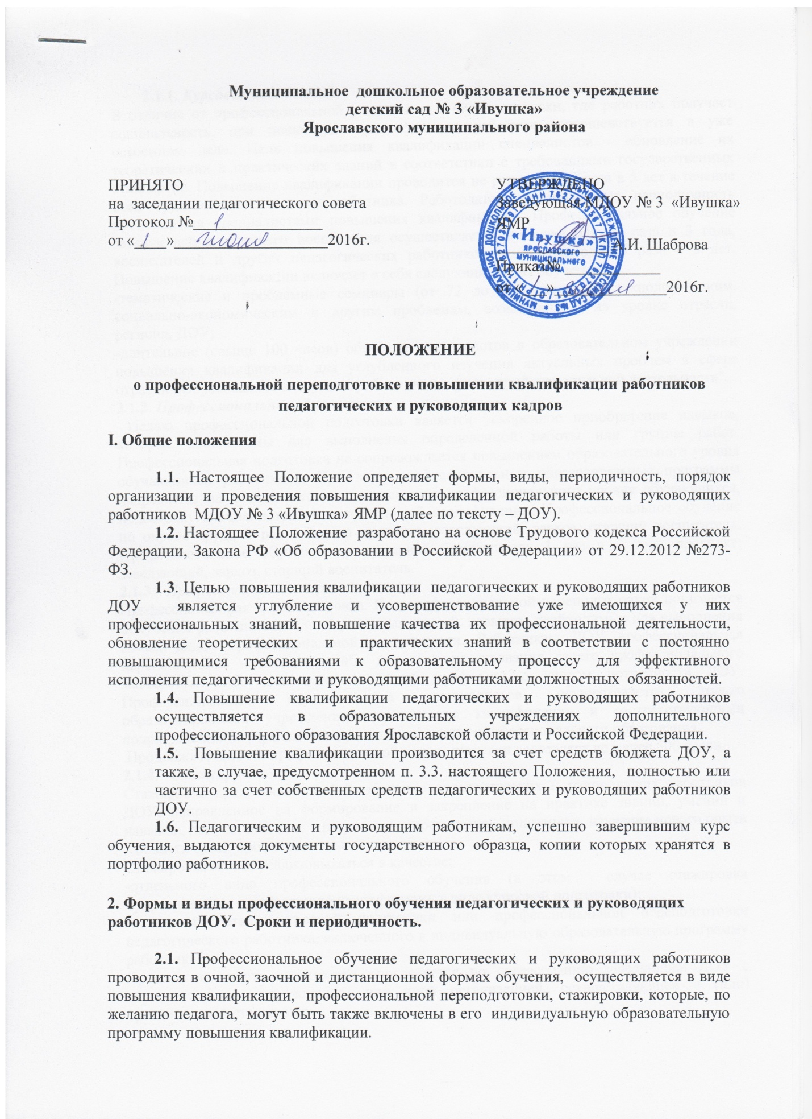 области и Российской Федерации.
1.5. Повышение квалификации производится за счет средств бюджета ДОУ, а также, в случае, предусмотренном п. 3.3. настоящего Положения, полностью или частично за счет собственных средств педагогических и руководящих работников ДОУ.
1.6. Педагогическим и руководящим работникам, успешно завершившим курс обучения, выдаются документы государственного образца, копии которых хранятся в портфолио работников.

2. Формы и виды профессионального обучения педагогических и руководящих работников ДОУ. Сроки и периодичность.

2.1. Профессиональное обучение педагогических и руководящих работников проводится в очной, заочной и дистанционной формах обучения, осуществляется в виде повышения квалификации, профессиональной переподготовки, стажировки, которые, по желанию педагога, могут быть также включены в его индивидуальную образовательную программу повышения квалификации.
2.1.1. Курсовая подготовка.
В отличие от профессиональной подготовки и переподготовки, где работник получает специальность, при повышении квалификации работник совершенствуется в уже освоенном деле. Цель повышения квалификации специалистов - обновление их теоретических и практических знаний в соответствии с требованиями государственных стандартов. Повышение квалификации проводится не реже одного раза в 5 лет в течение всей трудовой деятельности работника. Работодатель устанавливает периодичность прохождения специалистами повышения квалификации. Профессиональное обучение заведующей и старшего воспитателя осуществляется не реже одного раза в 3 года, воспитателей и других педагогических работников - не реже одного раза в 5 лет. Повышение квалификации включает в себя следующие виды обучения:
-тематические и проблемные семинары (от 72 до 100 часов) по технологическим, социально-экономическим и другим проблемам, возникающим на уровне отрасли, региона, ДОУ;
-длительное (свыше 100 часов) обучение специалистов в образовательном учреждении повышения квалификации для углубленного изучения актуальных проблем в сфере отрасли «Образование» и других проблем по профилю профессиональной деятельности".
2.1.2. Профессиональное обучение.
Целью профессиональной подготовки является ускоренное приобретение навыков, которые необходимы для выполнения определенной работы или группы работ. Профессиональная подготовка не сопровождается повышением образовательного уровня обучающихся работников. При этом профессиональные образовательные программы направлены на последовательное повышение профессионального уровня обучающихся, подготовку специалистов соответствующей квалификации. Профессиональное обучение по охране труда 1 раз в 3 года проходят: заведующий, завхоз, старший воспитатель. Профессиональное обучение по пожарной безопасности 1 раз в 3 года проходят: заведующий, завхоз, старший воспитатель.
2.1.3. Профессиональная переподготовка.
Профессиональная переподготовка. Под профессиональной переподготовкой понимается получение работниками дополнительных знаний, навыков, необходимых для выполнения новых видов профессиональной деятельности. Работникам ДОУ профессиональная переподготовка необходима либо для совершенствования своего профессионального мастерства, либо для освоения новой профессии с учетом потребности ДОУ. Профессиональная переподготовка специалистов осуществляется только образовательными учреждениями повышения квалификации и соответствующими подразделениями учреждений высшего и среднего профессионального образования.
Продолжительность профессиональной переподготовки составляет не менее 500 часов.
2.1.4. Стажировка.
Стажировка представляет собой обучение педагогических и руководящих работников ДОУ, направленное на формирование и закрепление на практике знаний, умений и навыков, полученных ими в результате теоретической подготовки, изучение нового опыта в области своей профессиональной деятельности.
Стажировка может реализовываться в качестве:
-отдельного вида профессионального обучения (в этом случае стажировка приравнивается к повышению квалификации в виде курсовой подготовки);
-отдельного этапа курсовой подготовки или профессиональной переподготовки педагогического работника, включенного в индивидуальную образовательную программу работника.
Продолжительность стажировки определяется по согласованию заведующей ДОУ с образовательным учреждением или иной организацией, осуществляющей и (или) организующей стажировку.
2.3. Индивидуальная образовательная программа повышения квалификации педагогического работника является одним из средств повышения квалификации. Индивидуальная образовательная программа педагогического работника составляется педагогом и согласовывается с заведующей, с учетом целей и задач, стоящих перед учреждением.

3. Организация повышения квалификации педагогических и руководящих работников.
3.1. Организация повышения квалификации педагогических и руководящих работников ДОУ включает в себя:
- перспективное планирование повышения квалификации педагогических и руководящих работников на 5 лет;
- переговоры и заключение договоров с образовательными учреждениями о профессиональном обучении педагогических и руководящих кадров, включая участие в выездных курсах, на основании образовательных запросов педагогических работников ДОУ.
- ежегодное (как правило, в декабре месяце) формирование Методическим советом ДОУ проекта плана повышения квалификации педагогических и руководящих работников;
- утверждение плана повышения квалификации педагогических и руководящих работников (включающего расчет затрат на повышение квалификации на предстоящий финансовый год) согласованного с Советом учреждения;
- взаимодействие Администрации ДОУ с образовательными учреждениями дополнительного профессионального образования Ярославской области и Российской Федерации.
3.2. Основанием для внеочередного направления педагогических и руководящих работников на профессиональное обучение могут служить:
- рекомендация аттестационной комиссии ДОУ;
- обоснованное ходатайство руководителей творческих групп при зачислении педагога в состав группы;
- срок более чем пять лет с момента последнего профессионального обучения педагогического работника, вновь принятого на работу в ДОУ;
- инициатива самого педагога;
- важность планируемых результатов повышения квалификации и соответствие их приоритетным направлениям и задачам реализации инновационных программ или технологий.
3.3. При установлении целесообразности и актуальности обучения педагогического работника в виде курсовой подготовки его обучение, в случае добровольной инициативы работника ДОУ, может быть частично (или полностью) оплачено за счет самого работника ДОУ. Целесообразность и актуальность разных видов профессионального обучения устанавливается руководителем ДОУ на основании:
- заявления педагога;
- представления заведующей ДОУ
- решения Методического совета ДОУ.
Форма содействия педагогическому или руководящему работнику в прохождении профессионального обучения, а также размер оплаты обучения за счет средств бюджета ДОУ в указанном в данном пункте случае устанавливается заведующей ДОУ в рамках средств образовательного учреждения, выделенных на повышение квалификации.
3.4. В списки на повышение квалификации не включаются:
- педагогические и руководящие работники, обучающиеся в высших и средних профессиональных образовательных учреждениях или в аспирантуре, докторантуре;
- педагогические и руководящие работники, прошедшие повышение квалификации, переподготовку, стажировку полностью или частично за счет средств бюджета ДОУ менее двух лет назад.
3.5. Заведующая ДОУ вправе отказать педагогическому работнику, желающему по собственной инициативе пройти повышение квалификации, в направлении на обучение при отсутствии у последнего достаточных оснований, позволяющих претендовать на повышение квалификации.
3.6. Методический совет учреждения, исходя из программы развития ДОУ, а также на основании поданных работниками заявлений разрабатывает проект плана повышения квалификации педагогических работников на новый учебный год. После утверждения бюджета ДОУ план согласовывается с Советом ДОУ - в пределах средств, выделенных на эти цели.
3.7. Утвержденный руководителем ДОУ план является основанием для подачи заявки на повышение квалификации и заключения договоров с образовательными учреждениями Российской Федерации.
3.8. План в течение трех дней после его утверждения и согласования с Советом ДОУ доводится до сведения педагогических и руководящих работников ДОУ.
3.9. Корректировка плана повышения квалификации производится в случаях:
временной нетрудоспособности работника ДОУ (иного уважительного случая, препятствующего участию работника в мероприятиях по повышению квалификации);
отмены курсов, реализуемых организацией, осуществляющей повышение квалификации.
В случае изменений в плане повышения квалификации ДОУ, руководитель уведомляет образовательное учреждение дополнительного профессионального образования о данных изменениях не позднее, чем за неделю, до начала проведения запланированных курсов.
3.10. Отчет руководителя ДОУ о выполнении плана повышения квалификации заслушивается Советом ДОУ ежегодно в январе, а также в обязательном порядке включается в ежегодный публичный доклад образовательного учреждения.

4. Направление педагогов на повышение квалификации
4.1. Направление педагогических работников ДОУ на повышение квалификации оформляется приказом руководителя на основании утвержденной заявки на повышение квалификации.
4.2. За сотрудниками, направленными на повышение квалификации с отрывом от работы, сохраняется среднемесячная заработная плата по основному месту работы.
4.3. Работникам, направляемым для повышения квалификации с отрывом от работы в другую местность, производится оплата командировочных расходов в порядке и размерах, которые предусмотрены для лиц, направляемых в служебные командировки.

5. Контроль над выполнением программы повышения квалификации

5.1. По итогам прохождения повышения квалификации за счет средств бюджета заведующей представляются следующие отчетные документы:
5.1.1. По итогам стажировки:
отчет сотрудника ДОУ о прохождении стажировки с подтверждением руководителя учреждения, в котором проводилась стажировка, о выполнении плана стажировки;
сертификат или удостоверение об участии в конференции, семинаре или симпозиуме - если предусмотрено условиями стажировки;
копия вызова (приглашения) на стажировку или направления на стажировку, подписанного принимающей организацией.
5.1.2. По итогам курсовой подготовки:
отчет сотрудника ДОУ об использовании результатов обучения по программам повышения квалификации. К отчету могут быть приложены учебно-методические разработки, рабочие программы и др. материалы, разработанные в период курсовой подготовки;
сертификат (удостоверение, свидетельство) установленного образца.
5.2. Члены методического совета или творческой группы заслушивают (не позднее, чем через три месяца с момента прохождения курсовой подготовки) отчет о повышении квалификации и принимают решение об утверждении отчета или о его доработке, а также дают рекомендации по использованию результатов повышения квалификации с учетом ее практической значимости для совершенствования учебного процесса. Копия отчета и документов о прохождении обучения (участия в конференции, семинаре или симпозиуме) помещаются в портфолио педагога.

